Umwelttrophäe an die HLUW Yspertal
Der Energy Globe Austria 2015 geht jetzt auch auf nationaler Ebene an die Schülerinnen und Schüler der HLUW Yspertal, nachdem die Schule schon in der Vorwoche den Preis für Niederösterreich erringen konnte. Das fix in die Ausbildung integrierte Unterrichtsprojekt „Abfallwirtschaftskonzept“ überzeugte die Jury.
Linz, Yspertal – Die niederösterreichische berufsbildende höhere Lehranstalt für Umwelt und Wirtschaft des Zisterzienserstiftes Zwettl mit Sitz in Yspertal hat eine besondere Stellung in der Bildungslandschaft Österreichs. Die unikate Kombination einer Umwelt- und Wirtschaftsausbildung auf Reife- und Diplomprüfungsniveau ist einzigartig in Österreich und in Europa. Am Dienstag, 19. Mai 2015 wurde die Schule mit dem Energy Globe Austria in der Kategorie „Jugend“ ausgezeichnet. Der ENERGY GLOBE Award, gegründet 1999 vom österreichischen Energie-Pionier Ing. Wolfgang Neumann, ist heute der weltweit renommierteste Umweltpreis.
Auch Nationaler Energy Globe geht an die HLUW Yspertal
„Erst vor einer Woche durften wir uns über den Gesamtsieg beim regionalen Energy Globe in Niederösterreich freuen. Unser Schulprojekt war auch für den nationalen Energy Globe Austria nominiert. Der Sieg in der Kategorie „Jugend“ ist eine echt coole Bestätigung unserer modernen umweltbezogenen Ausbildung“, so eine strahlende Elisabeth Weber, Schülerin der 4. Klasse der HLUW Yspertal. Der Energy Globe Award zeichnet jährlich herausragende, nachhaltige Projekte mit Fokus auf Ressourcenschonung, Energieeffizienz und Einsatz erneuerbarer Energien aus. Die Auszeichnung erfolgt auf regionaler (Bundesländer), auf nationaler (Länder) und auf internationaler Ebene in fünf Kategorien, nämlich Erde, Luft, Wasser, Feuer und Jugend.
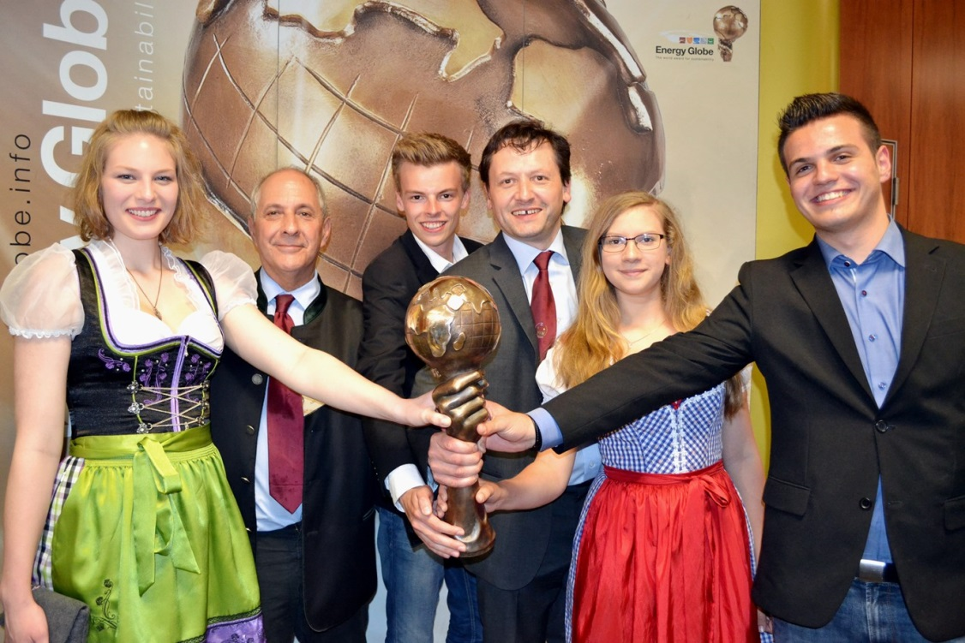
Eine der höchsten Auszeichnungen im Umweltbereich, der Energy Globe Austria 2015, ging an die HLUW Yspertal. (vlnr) Elisabeth Weber, Ing. Wolfgang Neumann, Philipp Eckerstorfer, Schulleiter Mag. Gerhard Hackl, Karin Hinterndorfer und Sebastian Sedlatschek durften die Trophäe im Power Tower der Energie AG in Linz entgegennehmen. Foto: HLUW Yspertal

Energy Globe Austria 2015 in der Kategorie „Jugend“ - HLUW Yspertal ist Sieger des weltweit renommiertesten Umweltpreises. Herzlicher Gratulation bei der Gala im Power Tower in Linz von Gemeindebundpräsident Helmut Mödlhammer. (vlnr) Elisabeth Weber, Philipp Eckerstorfer, Karin Hinterndorfer, Sebastian Sedlatschek, Schulleiter Mag. Gerhard Hackl und Gemeindebundpräsident Helmut Mödlhammer. Foto: HLUW Yspertal
Österreichs beste Umweltprojekte
In einem packenden Finale, moderiert von Kati Hochhold (vormals Ornetsmüller) und Alexander Hofer, wurden im Power Tower der Energie AG die Energy Globe Awards vergeben. 20 Nominierte - darunter alle Sieger aus den Bundesländern - waren um den Einzug in das Finale angetreten. Begeistert waren nicht nur die 400 Gäste, die an der Prämierung teilnahmen, sondern auch die Ehrengäste und Laudatoren. Unter diesen waren Generalsekretärin Mag. Anna Maria Hochhauser, Gemeindebundpräsident Helmut Mödlhammer, Dr. Axel Greiner, Präsident des OÖ Industriellenverbandes, und Generaldirektor Dr. Leo Windtner, um nur einige zu nennen. Und sie meinten unisono: Wenn man diese hervorragenden Projekte sieht, braucht man sich um die Zukunft unserer Jugend keine Sorgen mehr zu machen. Glücklich ist auch Energy Globe Mastermind Wolfgang Neumann, der es nicht glauben kann, dass nun schon insgesamt 177 Länder dieser Welt am Energy Globe teilnehmen. Eine Idee aus Oberösterreich erobert nachhaltig die Welt! „Gesamtsieger von Niederösterreich und nationaler Sieger in der Kategorie „Jugend“ von Österreich ist für alle in unserer Schule eine hohe Auszeichnung“, freut sich Karin Hinterndorfer, Schülerin der 3. Klasse an der HLUW Yspertal. „Auf jeden Fall werden beide Energy Globe Awards-Statuen neben unserer Klimaschutzpreisträgerblume aus dem Jahr 2013 ihren Platz finden!“
Ressourcenschonung hat ja immer automatisch Energieeinsparung zur Folge
Mit dem eingereichten Unterrichtsprojekt „Abfallwirtschaftskonzept“ konnte die unikate Ausbildungsstätte aus dem Yspertal die Kategorie „Jugend“ für sich entscheiden. Ziel ist einerseits die Erstellung eines Abfallwirtschaftskonzeptes in einem praxisorientierten Unterrichtsprojekt, andererseits aber auch die persönliche Schulung von jungen Menschen zu umweltbewusst agierenden Konsumentinnen und Konsumenten. „Ressourcenschonung hat ja immer automatisch Energieeinsparung zur Folge. Wir haben dieses alljährlich fortlaufende Projekt gestartet, weil wir jungen Menschen umweltbewusstes Denken und Handeln vermitteln wollen. Die Schülerinnen und Schüler unserer berufsbildenden höheren Schule sollen lernen, wie man Schwachstellen, zum Beispiel im Produktionsbereich, mit einer Input-Output-Analyse finden kann. Die Eigenständigkeit bei der Arbeit steht im Vordergrund. Auf diese Art und Weise verinnerlichen die jungen Menschen die Problematik und deren Lösungswege besonders gut. Ein weiteres Ziel des Projekts ist es, den Schülerinnen und Schülern eine Zusatzqualifikation zur Reife- und Diplomprüfung zu ermöglichen, mit der die jungen Menschen bessere Jobeinstiegschancen haben“, erklärt Schulleiter Mag. Gerhard Hackl. Bei diesem Projekt treffen mehrere positive Aspekte zusammen: Einerseits lernen die jungen Menschen, im Team praxisorientiert zu arbeiten. Eine derartige Unterrichtsgestaltung entspricht modernen Erkenntnissen der Pädagogik. Andererseits gibt es sehr positive Aspekte in Bezug auf Ressourcenschonung, Energieeinsparung und Bewusstseinsschulung. Damit werden verantwortungsbewusste, aber auch selbstbewusste junge Menschen gebildet.

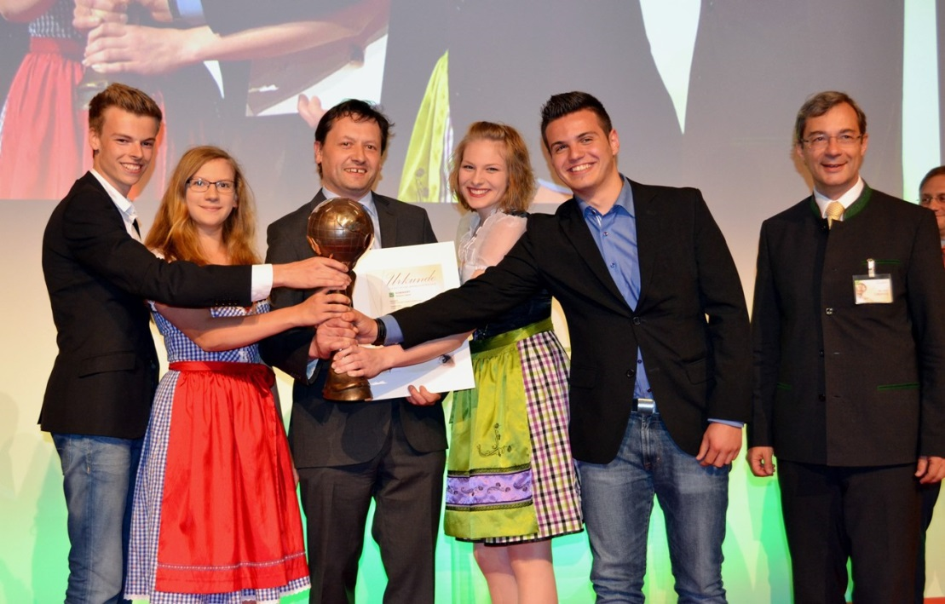
Eine der höchsten Auszeichnungen im Umweltbereich, der Energy Globe Austria 2015 in der Kategorie „Jugend“, ging an die HLUW Yspertal, Privatschule des Zisterzienserstiftes Zwettl. (vlnr) Philipp Eckerstorfer, Karin Hinterndorfer, Schulleiter Mag. Gerhard Hackl, Elisabeth Weber, Sebastian Sedlatschek und Laudator Dr. Axel Greiner, Präsident des OÖ Industriellenverbandes. Foto: HLUW Yspertal

Anmeldung zum Schulbesuch

110 Neueinsteiger können für das nächste Schuljahr aufgenommen werden. Die österreichische Klimaschutzpreisträgerschule im westlichen Niederösterreich hat natürlich auch ein Privatinternat. Der Anteil der Mädchen ist mit 40 Prozent durchaus beachtlich für eine Schule, die unter anderem auch eine umwelttechnische Ausbildung bietet. Die Anmeldung für den Schulbesuch ist jederzeit möglich, und Schnupperschülerinnen und –schüler sind willkommen. Informationen unter http://www.hluwyspertal.ac.at!
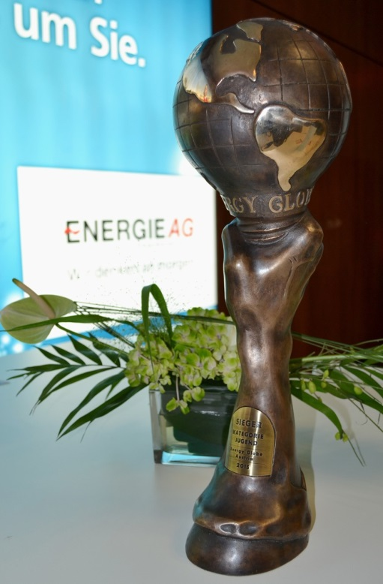

Nationaler ENERGY GLOBE 2015 der Kategorie „Jugend“ ging an die HLUW Yspertal.
Foto: HLUW Yspertal

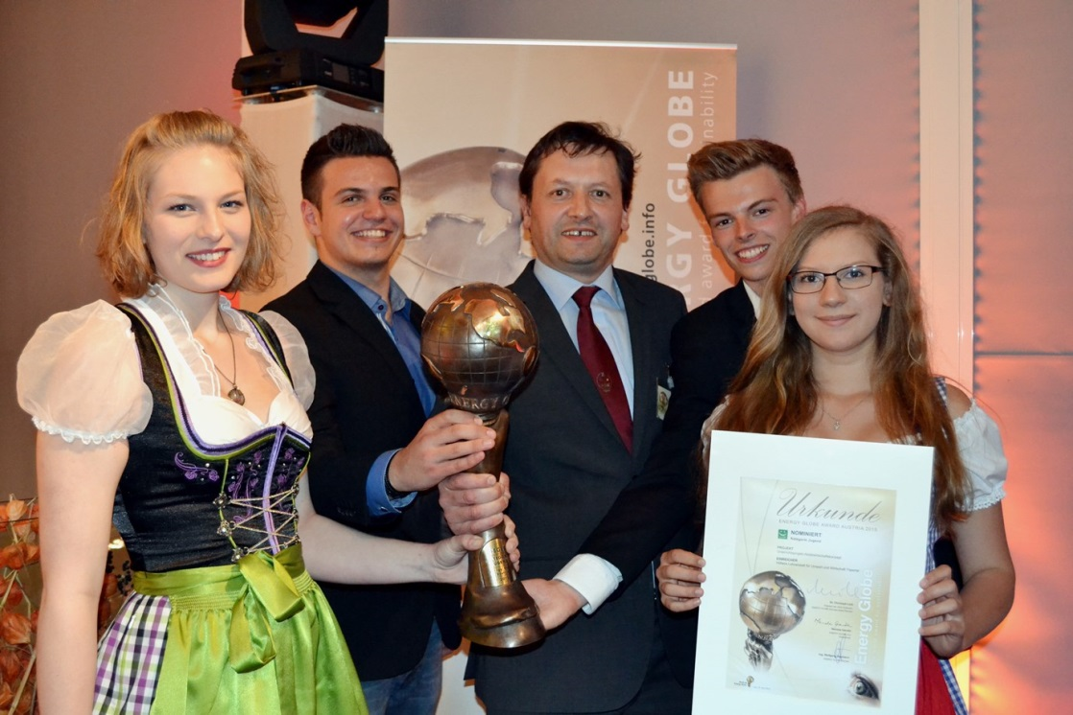
Eine der höchsten Auszeichnungen im Umweltbereich, der Energy Globe Austria 2015, ging an die HLUW Yspertal. (vlnr) Elisabeth Weber, Sebastian Sedlatschek, Schulleiter Mag. Gerhard Hackl, Philipp Eckerstorfer und Karin Hinterndorfer durften die Trophäe im Power Tower der Energie AG in Linz entgegennehmen. Foto: HLUW Yspertal

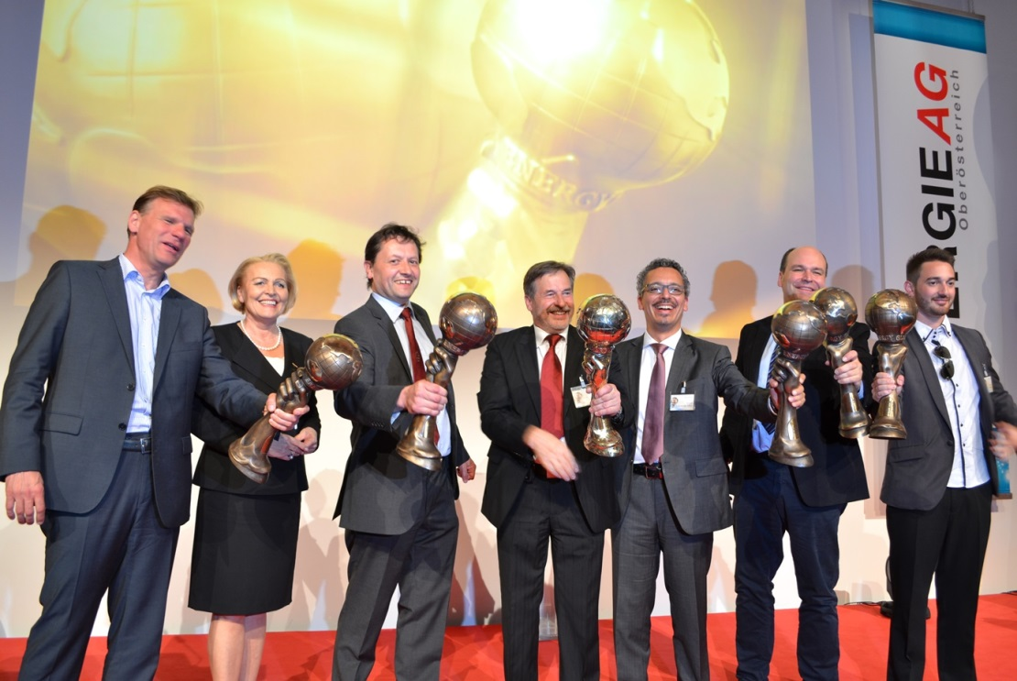
Generalsekretärin Mag. Anna Maria Hochhauser von der Wirtschaftskammer Österreich gratulierte dem Gewinner des Energy Globe Austria 2015 ganz herzlich. (3.v.r.) Schulleiter Mag. Gerhard Hackl mit der fast 10 Kilogramm schweren Trophäe bei der Preisverleihung am Dienstag, 19. Mai 2015 in Linz. Foto: HLUW Yspertal

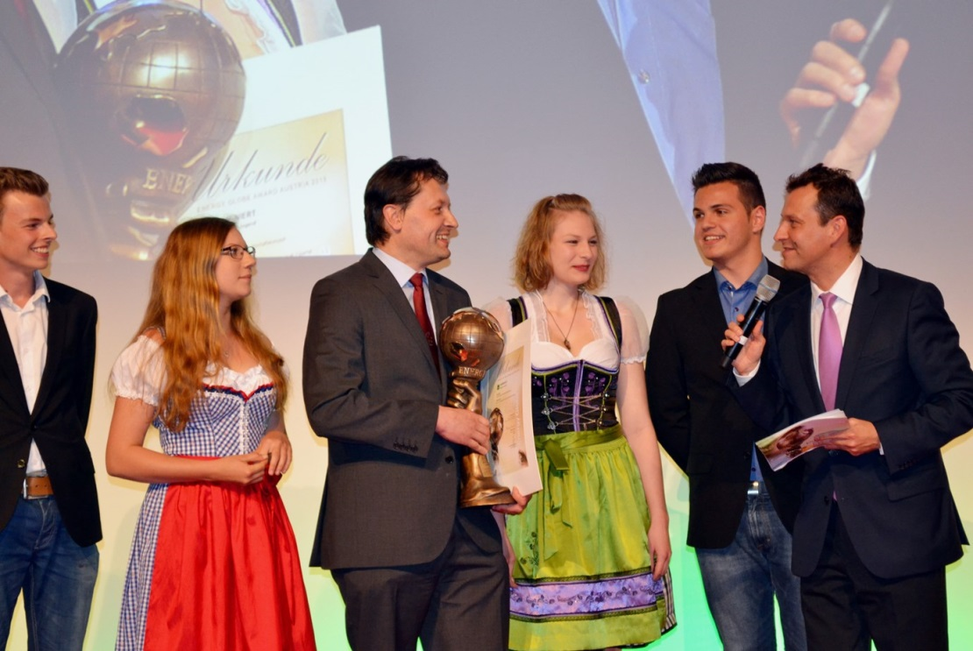
In einem packenden Finale, moderiert von Kati Hochhold (vormals Ornetsmüller) und Alexander Hofer, wurden am Dienstag, 19. Mai 2015 im Power Tower der Energie AG in Linz die Energy Globe Awards vergeben. Moderator Alexander Hofer war begeistert von der Initiative der Jugend aus dem Yspertal für unsere Umwelt. Foto: HLUW Yspertal

